**EXTENSION FOR CHROME**

**EXTENSION APP FOR CHROME**

**Mở Đầu**

Một trong những điều khiến Chrome trở thành một trong những trình duyệt được ưa thích và sử dụng nhiều nhất trên thế giới đó chính là khả năng mở rộng của nó. Tương tác với một trang web trở nên vô cùng đa dạng thông qua các plugin mà Google gọi nó là Chrome extension. Để sử dụng một extension nào đó, đơn giản chỉ cần truy cập vào Chrome store, chọn extension mong muốn và nhấn nút Cài đặt.

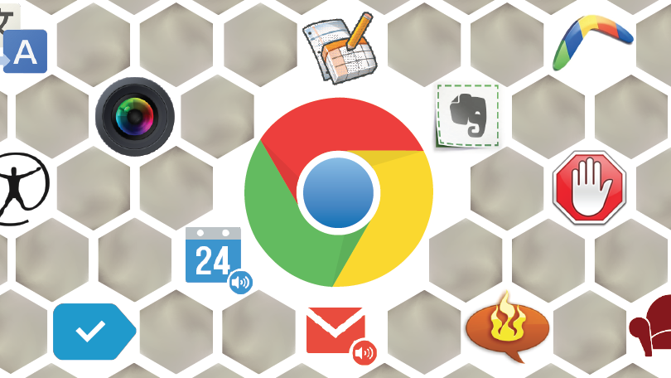

**CHROME EXTENSION Là Gì**

Chrome extension đơn giản là một web app nhỏ tạo ra từ sự kết hợp giữa HTML, CSS và Javascript, cho phép tương tác với Chrome thông qua một số các Javascript APIs mà Chrome cung cấp.

Chrome extension có thể được config để chỉ hoạt động trên một số trang nhất định thông qua param Page Actions, hoặc thiết lập code chạy nền sử dụng Background Pages hay thậm chí thay đổi thành phần của trang web đã được load hiện tại sử dụng Content Scripts.

**Tương Tác Giữa Các Scripts**

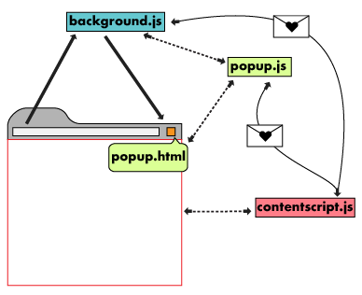

**Quy Trình Phát Triển App Element Custom**

1. **Tạo Project**

* Điều đầu tiên cần làm là tạo thư mục Project và các file cần thiết của 1 project extension.
* Tất cả các extension đều yêu cầu phải có 1 file manifest dùng để mô tả các thông tin cần thiết tới project.
* Cần 1 icon PNG để hiển thị trên Chrome toolbar.
* Tiếp theo cần 1 trang HTML để show ra khi user click vào Browser Action, vì vậy sẽ tạo popup.html và popup.js (Vì lý do security, Google Chrome ko cho phép đặt Js inline trong file HTML, vì vậy cần tạo file js riêng rẽ rồi include sau).

1. **Tạo và Chỉnh Sửa File (manifest.json)**

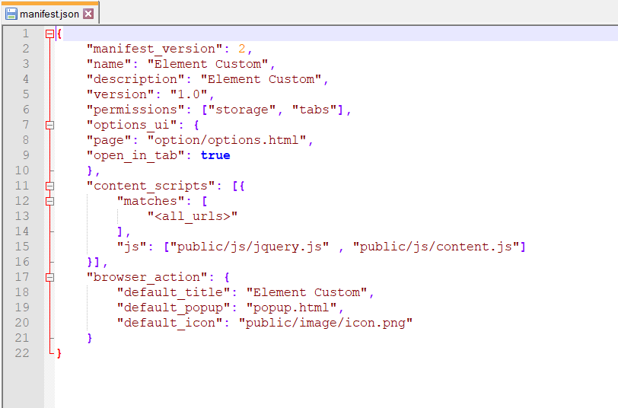

|  |  |
| --- | --- |
| "manifest_version" | Phiên bản hỗ trợ của chrome, hiện tài là 2.0. |
| "name" | Tên của ứng dụng. |
| "description" | Mô tả về ứng dụng. |
| "version" | Phiên bản của ứng dụng(dùng để cập nhật ứng dụng khi đưa lên kho ứng dụng tiện ích của google). |
| "permissions" | Cấp quyền truy cập của ứng dụng đối với trình duyệt. |
| "options_ui" | "page": Link dẫn tới trang thiết lập.  "open_in_tab": Mở tab mới nếu true. |
| "content_scripts" | Mục JavaScript. |
| "browser_action" | Những mục được hiển thị và mở khi người dùng click vào biểu tượng của Extension. |

1. **Xây Dựng Giao Diện (popup.html)**

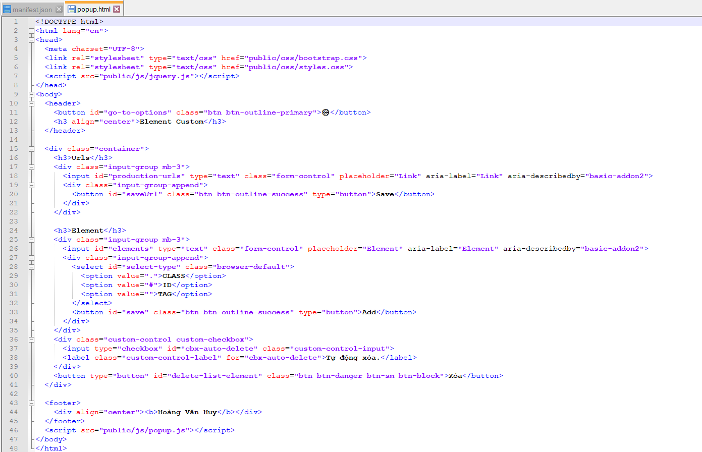

1. **Xây Dựng Chức Năng (popup.js)**

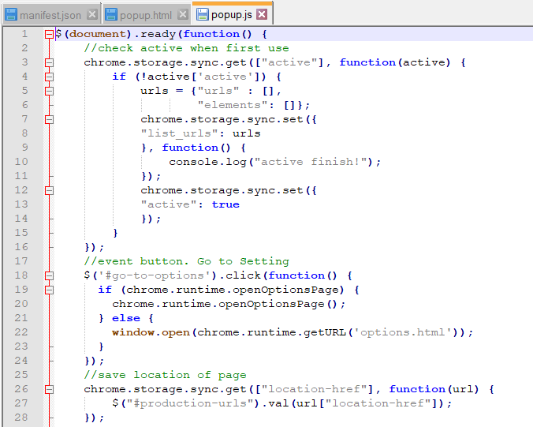

* Dòng 3 – 16 khởi tạo bộ lưu trữ nếu mở lần đầu.
* Dòng 18 – 24 xử lý sự kiện click vào mục cài đặt.
* Dòng 26 – 28 Lấy link ở page hiện tại trong bộ lưu trữ.

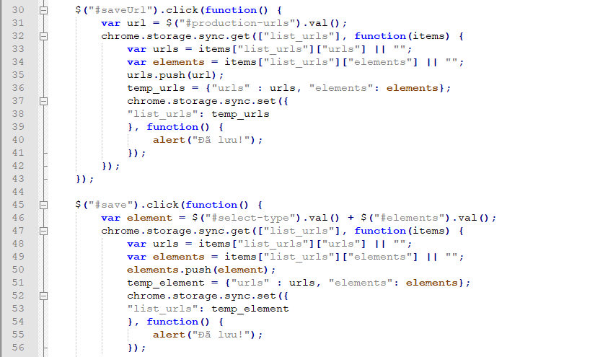

* Dòng 30 – 43 xử lý sự kiện lưu trang hiện tại vào bộ nhớ.
* Dòng 45 – 56 xử lý sự kiện lưu trữ các Element.

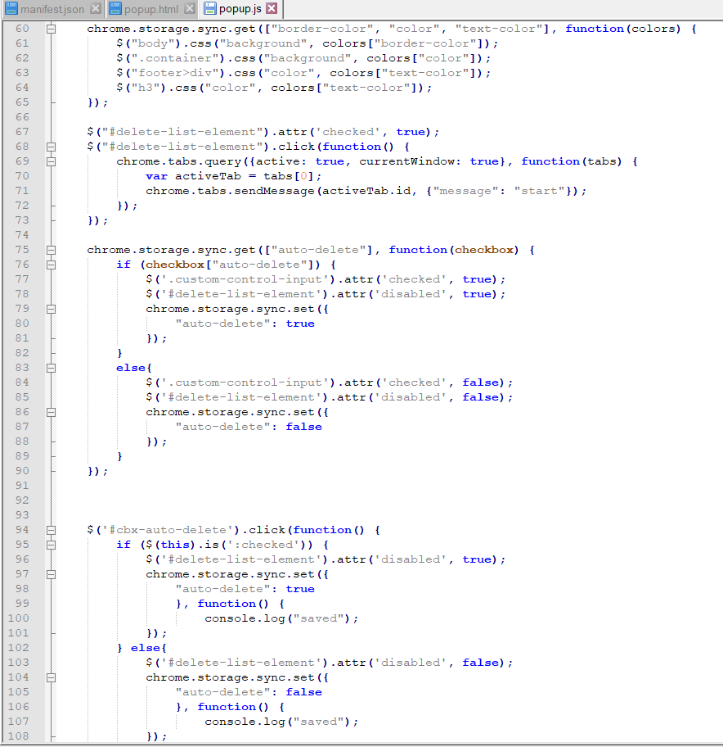

* Dòng 60 – 65 set màu đã lưu trong bộ nhớ cho giao diện App.
* Dòng 68 – 73 xử lý sự kiện khi click vào nút xóa.
* Dòng 75 – 90 checkbox auto xóa.
* Dòng 94 – 108 xử lý sự kiện checkbox auto xóa.

1. **Xây Dựng Chức Năng(content.js)**

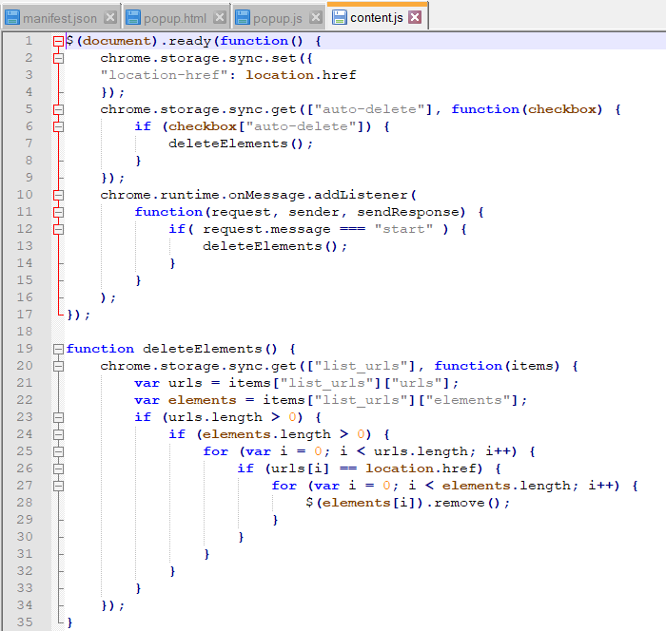

* Dòng 2 – 9 Lấy link page hiện tại (content) gửi qua popup.
* Dòng 1 – 17 gọi chức năng xóa Element.

Dòng 19 – 35 Xóa Element tại trang hiện tại.

1. **Xây Dựng Giao Diện Cài Đặt (option.html)**

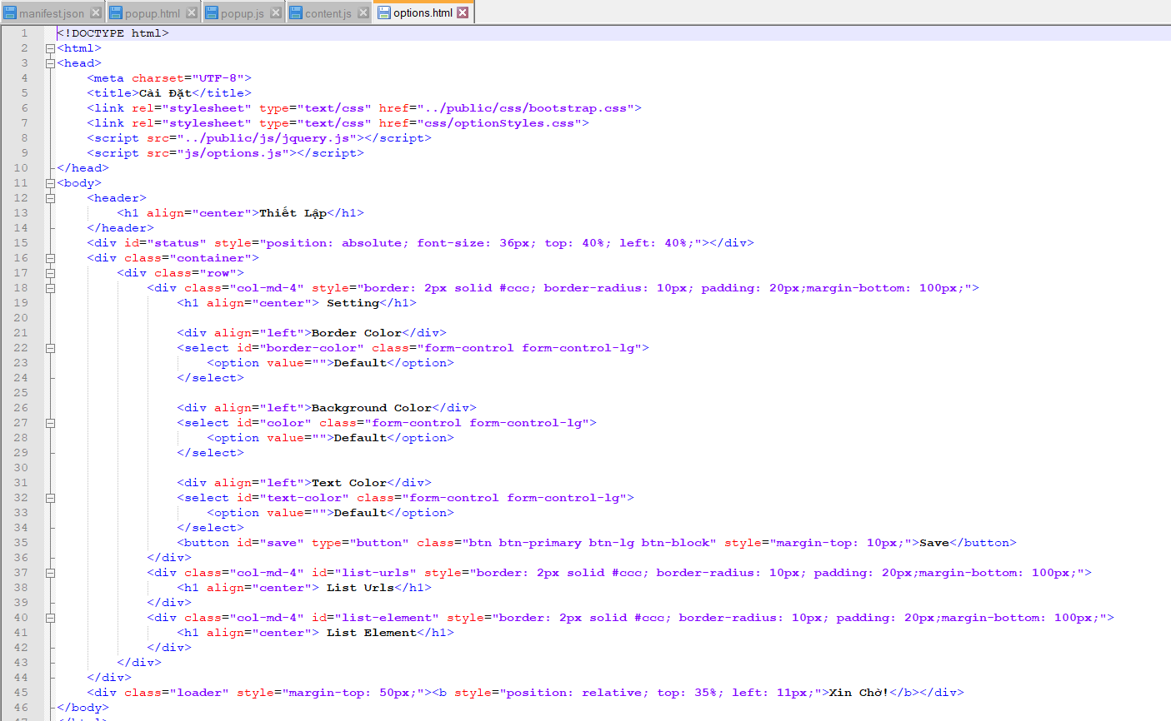

1. **Xây Dựng Chức Năng (option.js)**

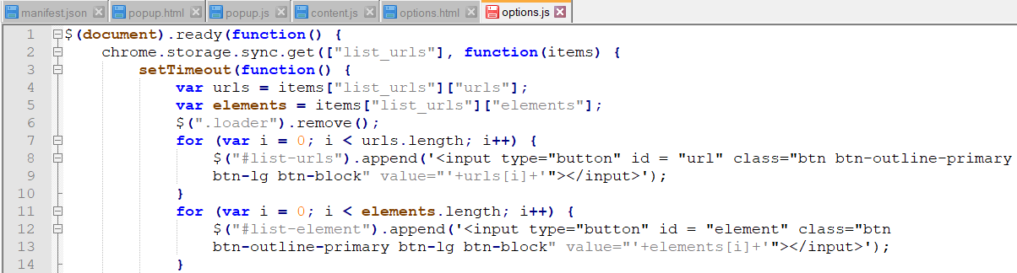

Lấy danh sách link Url và element từ bộ nhớ.

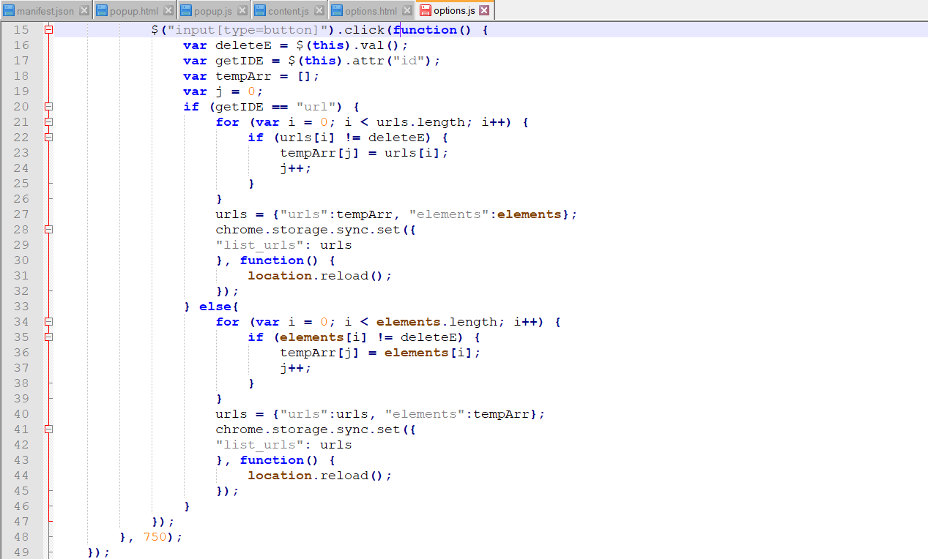

Xử lý sự kiện khi click vào mục nào thì sẽ xóa mục đó.

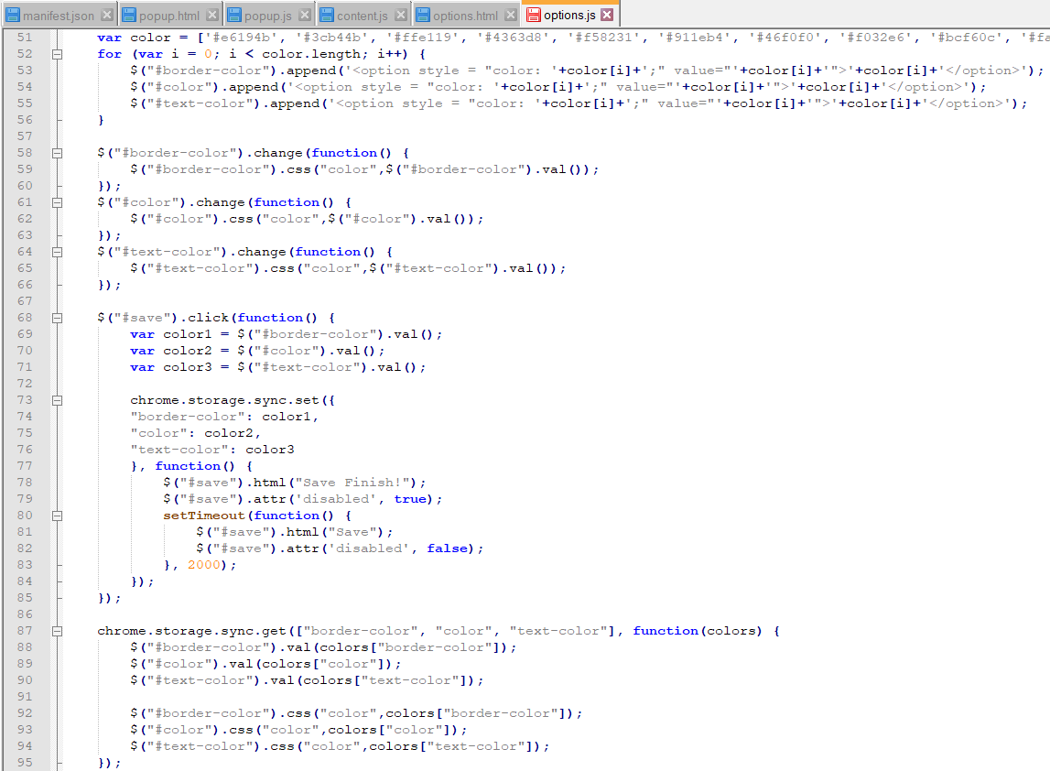

Mục cài đặt màu sắc cho giao diện App.

1. **Sản Phẩm Sau Khi Đã Hoàn Thành**

* Giao diện

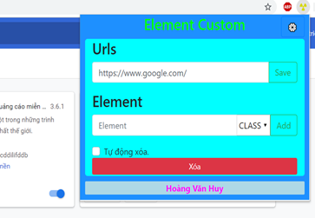

* Giao diện cài đặt

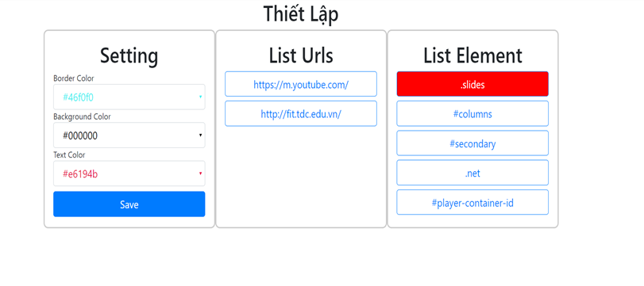

Mô Tả Chức Năng

1. Chức năng:
   * Tùy chỉnh các Element của trang theo ý muốn của người dùng.
   * Lưu trữ các Element và Url.
   * Có Option riêng để thiết lập giao diện, quản lý các Url và Element.
2. Các thư viện được sử dụng:
   * Bootstrap css v4.3.1
   * Jquery script v.3.4.1